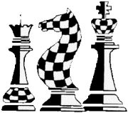**Échecs Club Villeurbanne / nov. 2024  
Arrangement : René Maestre agrée F.F.E   
pour l’Échecs Club de Villeurbanne   
Destination : débutants et intermédiaires**

**LES REBONDS DU CAVALIER**

Il est souvent utile, particulièrement dans les parties rapides et encore plus en blitz, de visualiser rapidement les mouvements du Cavalier :   
-Pour planifier un trajet vers une case spécifique   
 en un minimum de coups   
-Pour protéger, notamment le Roi, des attaques   
 potentielles d’un Cavalier pour plusieurs coups

**Déterminons le nombre de coups minimum nécessaires au Cavalier pour se rendre sur une case plus ou moins proche de la sienne.**

**Cases proches en diagonales :**

Pour se rendre sur l’une de ces cases le Cavalier n’aura besoin que de **2 coups**   
(qu’un seul pour les attaquer)

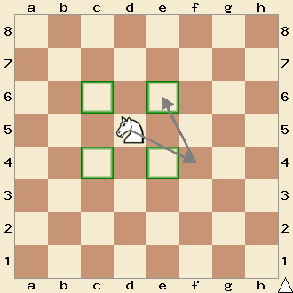

Dans chacun des exemples les flèches indiquent un trajet réalisable par le Cavalier pour se rendre sur une des cases entourée, sachant que le nombre de coups est le même pour chacune de celles-ci.   
Bien évidemment d’autres cheminements du Cavalier sont possibles pour arriver sur une même case.

**Cases proches adjacentes :**

Le Cavalier aura besoin de **3 coups** minimum pour se rendre sur l’une de ces cases   
(ou de deux pour les attaquer)

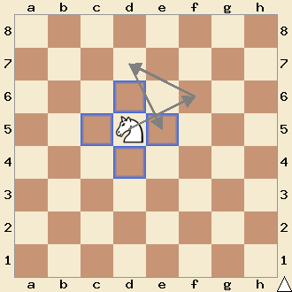

**Cases éloignées de 2 cases en diagonales :**

Pour se rendre sur l’une de ces cases le Cavalier aura besoin de **4 coups**   
(ou de trois pour les attaquer).

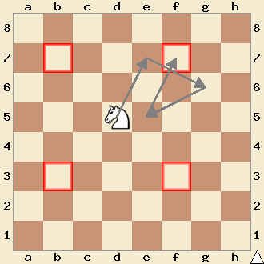

Comme énoncé, précédemment, d’autres chemins sont possibles avec le Cavalier mais celui de notre exemple n’est pas anodin.   
Comprenons :   
Il est déjà plus difficile ici de visualiser le trajet en 4 coups afin de se rendre en f7. Mais si le premier coup peut nous amener sur une case proche adjacente nous serons sûr de pouvoir terminer en 3 coups. Et si le deuxième rebond nous permet d’atteindre une case proche en diagonale nous savons que nous serons plus qu’à deux coups de la case visée (ou d’un seul pour l’attaquer).

https://gif.toutimages.com/images/webmaster/fleches/fleche_165.gif

**Comment utiliser ces données pour préserver le Roi des attaques d’un Cavalier sur plusieurs coups.**

Nous savons maintenant que si le Roi peut atteindre :  
la case e4, il aura 1 coup avant d’être menacé   
la case d4, il aura 2 coups avant d’être menacé   
la case f3, il aura 3 coups avant d’être menacé

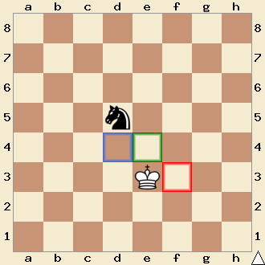

Voyons un exemple concret :

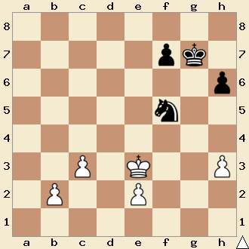8/5pk1/7p/5n2/8/2P1K2P/1P2P3/8 w - - 0 1

Les Blancs, en échec, peuvent vouloir attaquer le Cavalier, mais le Roi pourrait rapidement être menacé à nouveau.   
En jouant en d3, le Roi se préserve des attaques du Cavalier pendant au moins 3 coups.

Dans une partie rapide, lorsque le temps à la pendule vient à manquer ou que notre esprit n’est plus apte au calcul, appliquer cette astuce est bien souvent la meilleure façon de percevoir la situation.

**Mise en pratique... !**

**Combien faut-il de coups pour capturer le pion d4 ?**

1-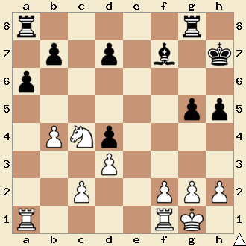  
r5r1/1p1p1b1k/p7/6pp/1PNp4/3P4/2P2PPP/R4RK1 w - - 0 1

**Quelle est la case la plus sûr pour le Roi blanc ?**

2-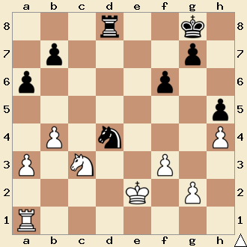3r2k1/1p4p1/p4p2/7p/1P1n3P/P1N2P2/4K1P1/R7 w - - 0 1

**Les noirs ne sont plus qu’à deux coups de la promotion !**

3-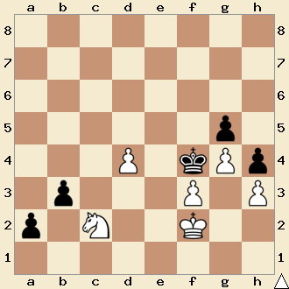8/8/8/6p1/3P1kPp/1p3P1P/p1N2K2/8 w - - 0 1

**Arrangement : René Maestre agrée F.F.E   
pour l’Échecs Club de Villeurbanne   
Destination : débutants et intermédiaires : novembre 2024**